# iPhone开发同事配置iWatch的建议

## 原因：

由于watch代码会一直跟随iphone的版本，所以从4.2.1以后每个iphone开发的git分支上预计都会加上watch的代码。由于watch的证书配置与大部分iphone同事的本地开发配置不同甚至不兼容，因此写下这篇文稿，iPhone开发的同事可以参照此稿件，使iPhone在开发过程中不收watch代码及证书的影响。

## 前提：

目前，如果要直接编译和调试git上的代码，provision配置必须如下：

主APP： JDMobile

today插件： JD4IPHONE（这个不太确定）

watch extension： watchKitExtension

watch kit : watchAppDev

以上，[provision全部是在lidapeng@jd.com](mailto:provision全部是在lidapeng@jd.com) 这个team下面。

如果本地使用的不是这些证书配置，那么可以参考以下操作步骤，去除watch的target依赖。

**PS:但请千万不要删除target，也不要将本地修改的这些配置上传，最好能在上传前修改回来，谢谢大家。**

## 操作步骤：

1. 在项目的配置中，选择JD4iPhone这个TARGETS，然后选择Build Phases这个选项，将Target Dependencies这个选项中的 JD4iPhone Watchkit Extension这个选项去掉。并且，将Embed App Extensions 这个选项中的JD4iPhone Watchkit Extension.appx 这个选项也去掉。（截图如下）

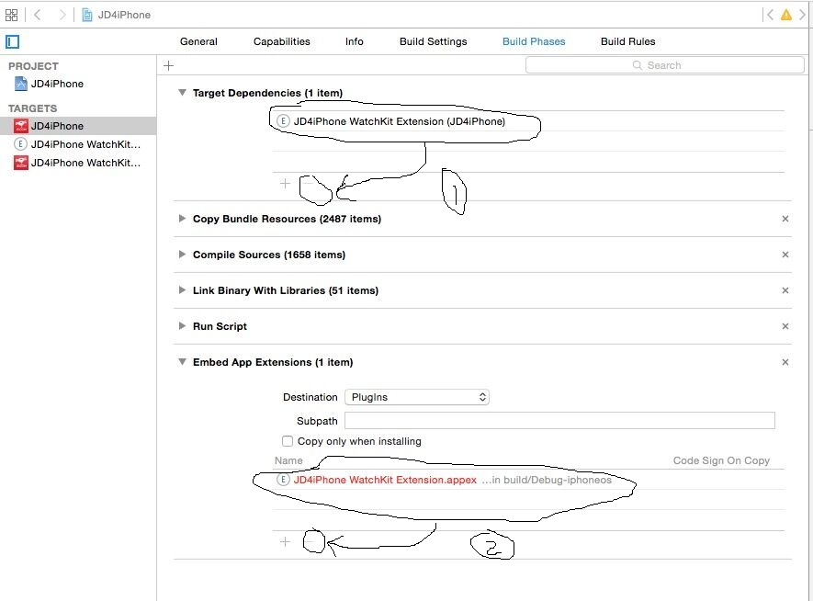

**图1 Build Phases修改**

1. 选择JD4iPhone这个TARGETS,在Capabilities这个选项中关闭 App Groups这个选项。特别是上海这边的同事，由于使用的是孝满的证书，所以没有建立Groups，一定要记得关闭。（截图如下）

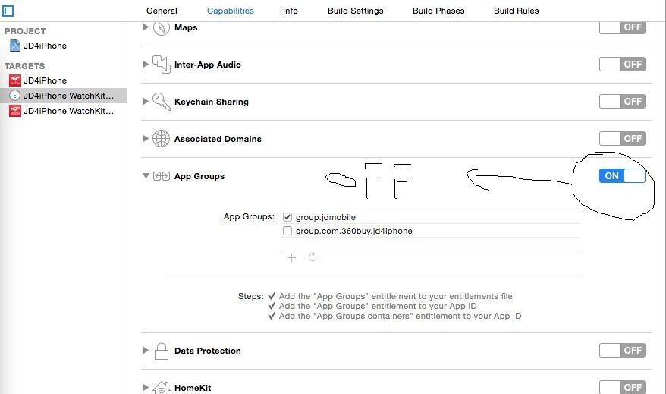

**图1 Capabilities修改**

1. 此时，再次编译或者打包项目时都不会带上watch相关的代码与配置，回归到与之前一样的开发状态。